**深 圳 大 学 实 验 报 告**

**课程名称：­ 计算机系统（1）**

**实验项目名称: LC-3机器码编程实验**

**学院： 计算机与软件学院**

**专业： 软件工程**

**指导教师： 李志**

**报告人：郑彦薇 学号：2020151022 班级： 软件工程01班**

**实验时间： 2020/04/16**

**实验报告提交时间： 2020/04/26**

**教务处制**

**一、实验目的**

**分析和理解指定的需解决问题。**

**利用LC-3的机器代码设计实现相关程序。**

**通过LC-3仿真器调试和运行相关程序并得到正确的结果。**

**二、实验内容**

**利用LC-3的机器代码计算一个16位的字中有多少位是’1’**

**程序从x3000开始；需计算的字存储在x3100；计算的结果存储在x3101**

**三、实验步骤与结果**

**（一）问题的解决思路：**

**取三个寄存器R1,R2,R3，用R1存储需要进行统计的16位数，R2进行循环次数的控制，R3作为计数器计算出共有多少个“1”。**

**利用跳转指令BR控制循环的进行；利用LC-3中数据以补码形式存在且负数bit15为“1”的特点，通过每一次左移及对左移后数据正负性的判断统计“1”的个数。**

1. **流程图：**

**根据以上思路，我们可以得到解决问题的流程图如图所示：**

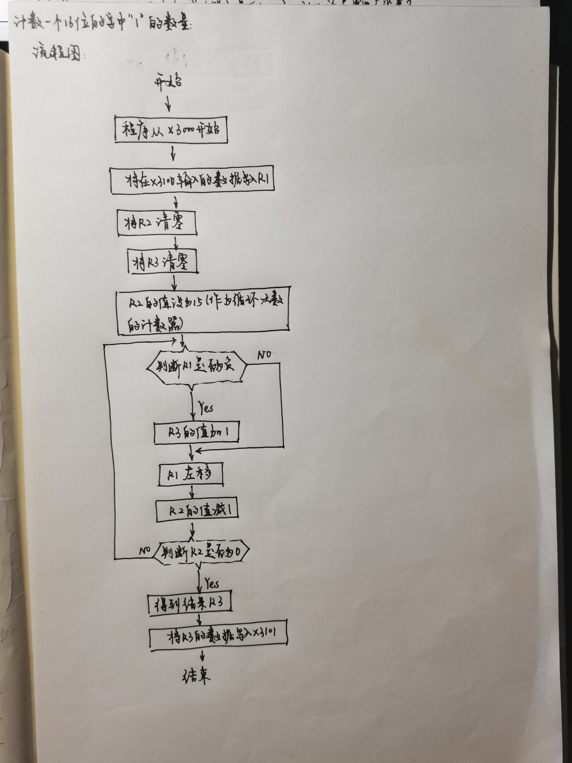

1. **编程实现：**

**（根据流程图，借助教材P79表格，逐一解决流程图中的每一步操作）**

**在进行寄存器清零时：通过R2,R3和0进行AND操作，即：**

*AND R2,R2,#0 AND R3,R3,#0 ;*

**在进行R1的正负性的判断时：通过R1的加0操作，使下一步跳转指令BR中nzp的值由R1决定，即**：

*ADD R1,R1,#0 BRzp #2 ;*

**在进行R1左移时：通过R1自加（即R1*2）实现左移操作，即：**

*ADD R1,R1,R1 ;*

**在进行R2减一操作时：利用补码性质，通过加（-1）实现，即：**

*ADD R2,R2,#-1 ;*

**在将输入写入x3000及结果放入x3101时：由于结束指令位于x300B，则在访问x3100地址前输入的数据可以存于x300B的下一行即x300C，于是可以得到第二条指令及x300C行的指令分别为：**

*LDI R1,x300C ； .FILL x3100 ;*

**同理可得输出对应的两行指令为：**

*STI R3,x300D ; .FILL x3101 ;*

**解决了流程图中对应的上述主要操作后，我们可以得到以下代码：**

**0011 0000 0000 0000 ；程序从x3000开始**

**1010 001 000001011 ；将输入的数写入R1**

**0101 011 011 1 00000 ；将R3清零**

**0101 010 010 1 00000 ；将R2清零**

**0001 010 010 1 01111 ；将R2的值设为15，控制循环次数**

**0001 001 001 1 00000 ；对R1加0，使下一行BR指令的nzp值由R1决定**

**0000 011 000000001 ；表示若R1不为负数，执行下下条指令（即不进行R3+1）**

**0001 011 011 1 00001 ；若R1为负数（即当前位于bit15的数为“1”）计数 器加一**

**0001 001 001 0 00 001 ；R3<-R3+1**

**0001 010 010 1 11111 ；R1左移（R1<-R1+R1)**

**0000 001 111111010 ；若R2不为0，跳转至“判断R1是否为负”这一步**

**1011 011 000000010 ；将R3的内容即有几个“1”的结果写入x300D**

**1111 0000 00100101 ；程序结束**

**0011 0001 0000 0000 ；访问x3100，写下x300C的数据**

**0011 0001 0000 0001 ；访问x3101，写下x300D的数据**

1. **程序的运行：**

**程序编写完成后，进行编译，转换为.obj格式的文件，在LC-3 Simulator打开，在x3100输入数据，在这里我们可以输入十六进制数x4444，该数对应的二进制补码数有4个1 。**

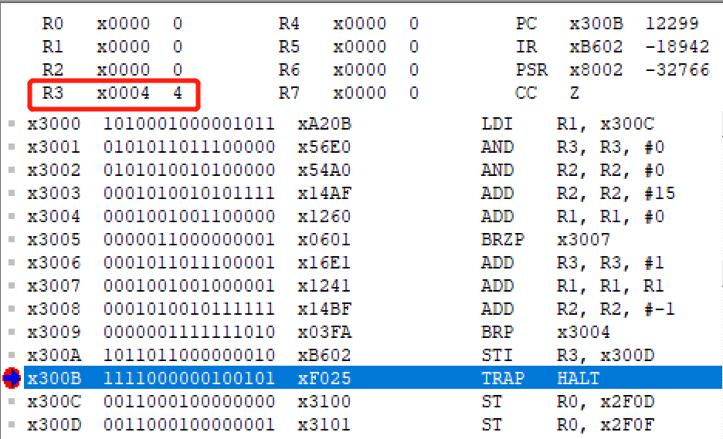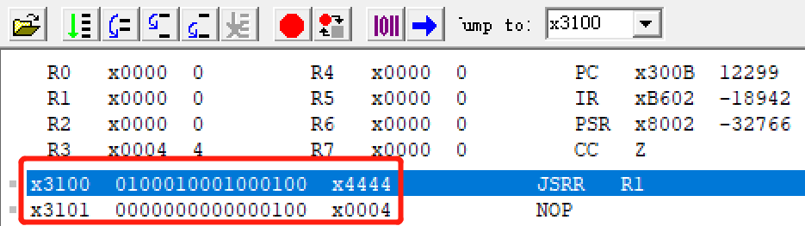

**由上图我们可以看到运行结果为4，且输入数据x4444位于x3100，结果4位于x3101。程序编写完成。**

**四、实验结论**

**该实验进行了计算一个16位的字中有多少位是“1”的LC-3的机器代码的编写。通过该实验，我们可以得到以下几个结论：**

**·进行清零操作时，可以通过与0做AND操作来实现**

**·bit15位置特殊，当bit15=1时，表示该数为负数，但当bit15=0时，它可以表示该数为正数，也可以表示数字0**

**·做减法如R1<—R2-R3操作时，实质上是进行了R1=((NOT R3)+1)+R2**

**·跳转指令地执行情况只与最近写入寄存器的值有关，当nzp的值全为1时，无条件跳转**

**·停机的代码固定为：1111 0000 0010 0101**

|  |
| --- |
| 指导教师批阅意见：  成绩评定：  指导教师签字：  年 月 日 |
| 备注： |

注：1、报告内的项目或内容设置，可根据实际情况加以调整和补充。

2、教师批改学生实验报告时间应在学生提交实验报告时间后10日内。